Für Rehakliniken: DE-RENA empfehlen

Als Therapeut:innen einer Rehakliniken können Sie Ihren Rehabilitand:innen eine Empfehlung für die DE-RENA Nachsorge ausstellen.

Prüfen Sie als Therapeut:in zunächst die Indikation für DE-RENA:

DE-RENA richtet sich an Rehabilitand:innen mit depressiven Störungen.

Für die Empfehlung der Nachsorge mit DE-RENA ist das Formular „Empfehlung für eine Leistung zur Nachsorge nach einer medizinischen Rehabilitationsleistung“ auszufüllen.

https://www.deutsche-rentenversicherung.de/SharedDocs/Formulare/DE/_pdf/G4802.html

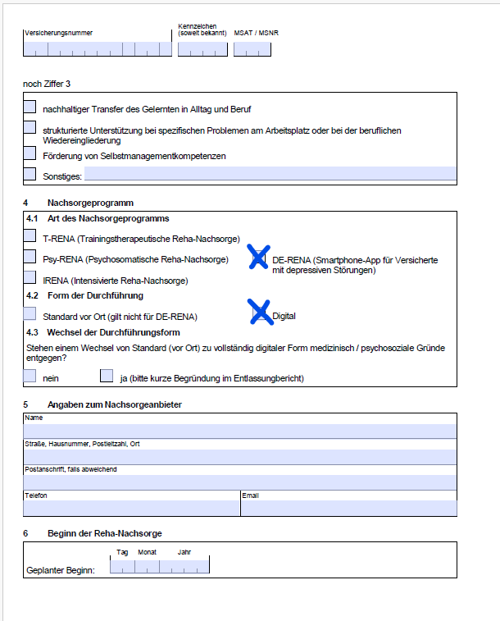

Eine Therapeutin oder einen Therapeuten, der Ihre Rehabilitand:in in der DE-RENA Nachsorgebegleitet können Sie auf dem Portal psyrena.de auswählen.
Bitten Sie Ihre Rehabilitand:in, dort eine Nachsorgeanbieter:in für DE-RENA auszuwählen und dieser direkt über das Portal eine Anfrage zu stellen.

Alternativ finden Sie die für DE-RENA zugelassenen Nachsorgetherapuet:innen ebenfalls auf www.nachderreha.de gelistet.

